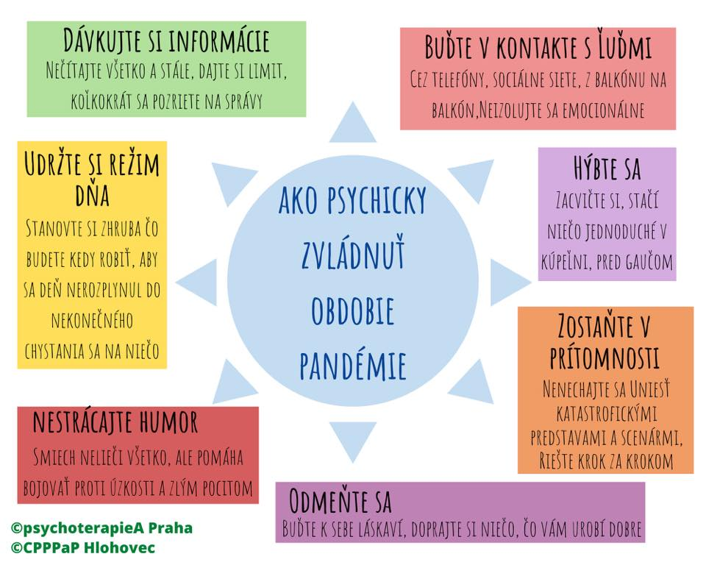
Milí žiaci a rodičia,
posledné dni sa toho udialo mnoho nielen vo svete, ale aj u nás. Nastalasituácia, ktorú nikto z nás neočakával a každého z nás zasiahla inak. Stres z novej nečakanej situácie je prirodzený. taktiež aj obavy, ktoré máme z nasledujúcich dní, ktoré nás čakajú. Nepodliehajme panike a správajme sa zodpovedne. Preto považujeme za dôležité, aby ste vedeli nasledujúce veci:
- Stres z novej situácie je prirodzená reakcia na takúto situáciu a je v poriadku, ak sa obávate. Ak však Váš stres prechádza do paniky, pozorujete na sebe úzkostné stavy, mali by ste si prečítať niekoľko rád ako sa upokojiť. Tak aby ste zbytočne nevyčerpávali svoj organizmus.
  - Vypnite všetky elektronické zariadenia aspoň na pár hodín, zavrite oči a pokojne dýchajte, relaxujte, pustite si hudbu...
  - Ak už sledujete informácie, tak využívajte len overené zdroje (napr. http://www.uvzsr.sk/, https://www.health.gov.sk/Titulka)
  - Ak Vás myšlienky o aktuálnej situácii stále prenasledujú a neviete sa ich zbaviť, začnite robiť nejakú manuálne náročnejšiu činnosť, ktorá vás upokojí (napr. cvičenie)
- Vieme, že to potrvá istý čas. Je ale zbytočné zamýšľať sa nad tým, či to budú dva, tri alebo šesť týždňov. Uvažovanie o budúcnosti nás môže viac stresovať. Preto sa odporúča sústrediť sa na prítomnosť, prežívanie tu a teraz, každého jedného dňa, to čo budeme dnes robiť, ako si vyplníme deň, čo budeme jesť apod.
- Chráňte seba aj ostatných dodržiavaním opatrení a odporúčania berte ako príkaz.
- Dodržiavajte všetky hygienické a preventívne zásady – umývanie rúk, nosenie rúška...

Žijeme v uponáhľanej dobe, v nezastaviteľnom kolotoči – škola, krúžky, práca, zábava – zabúdame na oddych. Epidémia, ktorá prišla je znakom toho, že je čas spomaliť. Koľkokrátsme v práci/škole rozmýšľali nad tým, aké by bolo byť doma a nič nerobiť. Teraz sa od nás očakáva, že budeme jednoducho doma, no nie pre každého je to jednoduché. Nevyhovárajmesa na to, že doma nie je čo robiť. Teraz je ten správny čas, nájsť si čas pre seba a rodinu.

Uvádzame niekoľko tipov ako efektívne využiť čas doma:
- Jarné upratovanie – priložte doma ruku k dielu, upracte si svoju izbu, urobte si poriadok v šatníku. Poriadok si môžete urobiť v PC, mobile, vo fotkách, odinštalovať nepotrebné aplikácie...
- Domáce kino – stiahnite si film/rozprávku, ktorú ste si chceli už dávno pozrieť alebo je Vaša obľúbená.
- Prečítajte si knihu – ktorá vám bola podarovaná, ale ostala ležať na poličke zapadnutá prachom.
- Fotky –zaspomínajte si na časy pri pozeraní fotiek (príjemné spomienky Vás pozitívne naladia).
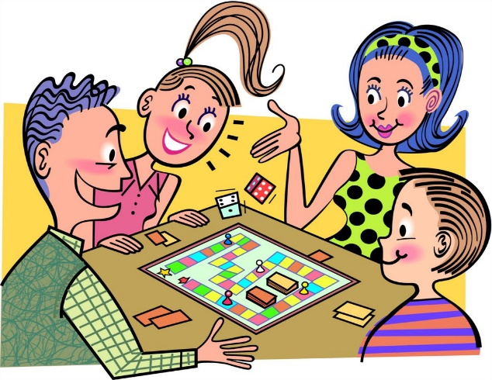
- Cvičenie – zacvičte si doma, neskutočné množstvo cvikov nájdete na internete.
- Krížovky, sudoku, hlavolamy – precvičte si mozgové bunky, podobne ako svaly.
- Komunikácia – máme čas a priestor, a preto sa rozprávajme s rodičmi, súrodencami. Oslovme cez internet, telefón rodinu, priateľov, známych, ktorých sme dlho nevideli a nepočuli.
- Spoločenské hry – vráťte sa do detských čias a zahrajte si s rodinou hry (pexeso, karty, človeče...).
- Hudba – počúvajte hudbu, naučte sa slová pesničky alebo si pozrite jej preklad.
- Hand-made – pustite sa do pletenia, háčkovania, kreslenia, nechajte priestor svojej fantázii, poobzerajte sa po byte/dome, čo by ste mohli zužitkovať a dajte veciam druhý nádych.
- Varenie, pečenie – uvarte si spoločne dobré jedlo aupečte koláč, ktorý si vychutnáte v kruhu rodiny.
- Naučte sa niečo nové – napr. nové slová v cudzom jazyku alebo práca v PC programe.
- Čas pre seba – oddýchnite si, relaxujte.
- Samoštúdium – pustite sa do zadaní a úloh od pedagógov.
Nezabúdajme, že byť doma je jedným z najúčinnejších preventívnych opatrení. Buďme zodpovední a trpezliví. Veď po každej búrke vyjde slnko.
Vypracovala: Mgr. Iveta Lukáčová, školský psychológ
Mgr. Iveta Lukáčová – školský psychológ - iveta91@gmail.com
( https://zsnovo.edupage.org/a/skolsky-psycholog )

Spádové CPPPaP Karpatská 8, je k dispozícii rodičom a deťom vo forme dištančného poradenstva
prostredníctvom týchto médií:

e-mail: skola@pppke.svcmi.sk
tel. číslo: 055/622 66 15

FACEBOOK:
www.facebook.com/
CPPPaP Karpatská 8 Košice

SKYPE:
CPPPaP Karpatská 8 Košice

